Ljetni intenzivni kurs japanskog jezika

Ambasada Japana u Bosni i Hercegovini sa zadovoljstvom najavljuje ljetni intenzivni kurs japanskog jezika, koji će se održavati na Veterinarskom fakultetu Univerziteta u Sarajevu tokom septembra 2017. godine. Program ovog kursa nudi polaznicima priliku da uče o japanskom jeziku i kulturi, sa ciljem produbljivanja prijateljskih odnosa između naroda BiH i Japana. Program kursa osmišljen je u skladu sa sporazumom o saradnji koji je uspostavljen između Univerziteta u Sarajevu i Univerziteta Sophia (上智大学) iz Tokija, Japan, te je također podržan od strane Ambasade Japana u BiH.

Program intenzivnog ljetnog kursa je praktičan, te polaznicima omogućava da iz prve ruke iskuse japansku kulturu. U sklopu kursa nudi se šest nivoa nastave, od početničkog do naprednog. Svaki nivo nastave se sastoji od osam časova, koji bi se održavali tokom perioda od tri sedmice. Tri diplomantice s usmjerenjem iz pedagogije japanskog jezika kao stranog jezika iz Tokija će podučavati kurs. Molimo da u tabeli ispod potražite sve detalje o pojedinačnim nivoima kursa.

Opis kursa

|  |  |
| --- | --- |
| **Početni A**  (Uključuje učenje japanskog pisma)  (Imashiro sensei) | Ova nastava je osmišljena za polaznike koji nemaju dosadašnjeg iskustva u učenju japanskog jezika. Polazinici bi do zaršetka kursa naučili osnovne fraze na japanskom, svakodnevnu komunikaciju, kao i slogovno japansko pismo: 'Kana' (あいうアイウ). Ukoliko vas interesuje japansko pismo, te biste željeli naučiti kako da napišete svoje ime na japanskom, preporučujemo upis u ovu grupu.  Polaznici će učiti ne samo o japanskom jeziku već i o japanskoj kulturi, te će iskusiti rad sa origami papirom, probati tradicionalne japanske slatkiše, i slično. |
| **Početni B**  (NE uključuje učenje japanskog pisma)  (Miyamoto sensei) | Ova nastava je osmišljena za polaznike koji nemaju prethodnog znanja japaskog jezika, ali također nemaju ili ne osjećaju potrebu da uče japansko pismo. Vježbe pisanja japanskog jezika ponekad mogu biti naporne i oduzeti puno vremena. Ukoliko vas više interesuje razvijanje konverzacijske vještine od pisanja, preporučujemo upis u ovu grupu.  Ova nastava se fokusira isključivo na konverzaciju (govorenje i slušanje) na japanskom jeziku. Polaznici će učiti kako se pozdraviti, predstaviti, te jednostavne konverzacijske fraze. Polaznici će učiti ne samo o japanskom jeziku već i o japanskoj kulturi, te će iskusiti rad sa origami papirom, probati tradicionalne japanske slatkiše, i slično. |
| **Japanski 1**  (Orihara sensei) | Ova nastava je osmišljena za polaznike čije znanje japanskog jezika obuhvata početnički do srednji nivo. Cilj ovog programa je usavršavanje govornih i vještina slušanja japanskog jezika. Tokom niza konverzacijskih vježbi, polaznici će učiti fraze koje se koriste u uobičajenim situacijama.  Ciljna skupina za ovaj program sastoji se od polaznika prve godine oktobarskog kursa japanskog jezika u Sarajevu, kao i od onih koji su učili japanski jezik više od pola godine, te su im poznate osnovne gramatičke komponente jezika. Potrebno je znanje japanskog pisma (hiragana i katakana). |
| **Japanski 2**  (Orihara sensei) | Ova nastava je osmišljena za polaznike koji su već savladali osnove gramatike japanskog jezika. Cilj ovog programa je usavršavanje govornih i vještina slušanja japanskog jezika. Polaznici će učiti govorni japanski jezik za razne situacije. Svaki polaznik će održati malu prezentaciju / govor na osnovu kojeg će se razvijati diskusija.  Ciljna skupina za ovaj program sastoji se od polaznika druge godine oktobarskog kursa japanskog jezika u Sarajevu, kao i od onih koji su učili japanski jezik više od godinu dana, te su im poznate osnovne gramatičke komponente jezika. Potrebno je znanje japanskog pisma (hiragana, katakana i osnovni kanji-znakovi). |
| **Japanski 3**  (Miyamoto sensei) | Ova nastava je osmišljena za polaznike koji već posjeduju osnovno znanje japanskog jezika. Cilj ovog programa je poboljšanje i usavršavanje konverzacijskih vještina u raznim situacijama. Tokom nastave, polaznici će imati dosta prilika da razgovaraju o raznim temama (osobito o japanskoj i bosanskohercegovačkoj kulturi). Također, polaznici će moći poboljšati svoje vještine slušanja japanskog jezika.  Ciljna skupina za ovaj program sastoji se od polaznika treće godine oktobarskog kursa japanskog jezika u Sarajevu, kao i od onih čije je znanje japanskog jezika na srednjem nivou. |
| **Japanski 4**  (Imashiro sensei) | Ova nastava je osmišljena za polaznike koji su učili japanski jezik više od tri godine: polaznici četvrte godine oktobarskog kursa japanskog jezika u Sarajevu. Od polaznika se očekuje da mogu pratiti razgovor o svakodnevnim temama koji bi se vodio prirodnom brzinom, kao i da mogu čitati tekstove o specifičnim temama.  Cilj ovog programa je dodatno poboljšanje nivoa znanja japanskog jezika kod polaznika, osobito vještine govora i slušanja. Polaznici će imati priliku razgovarati i voditi diskusije o različitim temama koje ih interesuju. |

Raspored kursa

Od 4. septembra 2017. do 20. septembra 2017. (04.09.2017. – 20.09.2017.)

Početni A: ponedjeljak, srijeda 17:00 - 18:30, subota 16:00 - 17:30

Početni B: ponedjeljak, srijeda 18:40 - 20:10, subota 17:40 - 19:10

Japanski 1 : ponedjeljak, srijeda 18:40 - 20:10, subota 17:40 - 19:10

Japanski 2 : ponedjeljak, srijeda 17:00 - 18:30, subota 16:00 - 17:30

Japanski 3 : ponedjeljak, srijeda 17:00 - 18:30, subota 16:00 - 17:30

Japanski 4 : ponedjeljak, srijeda 18:40 - 20:10, subota 17:40 - 19:10

|  |  |  |  |  |  |  |
| --- | --- | --- | --- | --- | --- | --- |
|  | Ponedjeljak | Utorak | Srijeda | Četvrtak | Petak | Subota |
| 17:00 -18:30 | Početni A  Japanski 2  Japanski 3 |  | Početni A  Japanski 2  Japanski 3 |  |  | 16:00 – 17:30  Početni A  Japanski 2  Japanski 3 |
| 18:40 - 20:10 | Početni B  Japanski 1  Japanski 4 |  | Početni B  Japanski 1  Japanski 4 |  |  | 17:40 – 19:10  Početni B  Japanski 1  Japanski 4 |

Jezici na kojima će se izvoditi nastava:

Japanski i engleski

Registracija

Molimo ispunite prijavni obrazac sa linka ispod:

<https://docs.google.com/forms/d/1GTpbMbjg5XDsM59BsXZISVwly3uazXMtMTxwTRZl5jw/edit>

Prijavni obrasci trebaju biti dostavljeni najkasnije do 06. augusta 2017. Aplikanti će naknadno primiti povratni email sa potvrdom o registraciji.

Cijena kursa

Univerzitet u Sarajevu je omogućio prostor i opremu, a Univerzitet Sophia iz Tokija je omogućio nastavni kadar za kurs. Polaznike molimo da izdvoje 10 KM ili € 5 po osobi za nastavu i druge troškove. Molimo buduće polaznike da novac u gotovini predaju direktno nastavnicama prvog dana kursa.

Teachers’ Introduction

3 Japanese teachers will come to Sarajevo!

We are graduate students at the Sophia University in Tokyo,

studying Teaching Japanese as a Foreign Language.

こんにちは、です。はとです。

サラエボにるのは2で、のもをえました。きなボスニアのべはカイマクとアイバルです。みなさんにえるのをしみにしています！

Dobar dan, my name is Yumi Orihara. I like traveling and reading. This is the second time for me to visit Sarajevo and teach Japanese. My favorite Bosnian food are kajmak and ajvar☺

I look forward to seeing you!

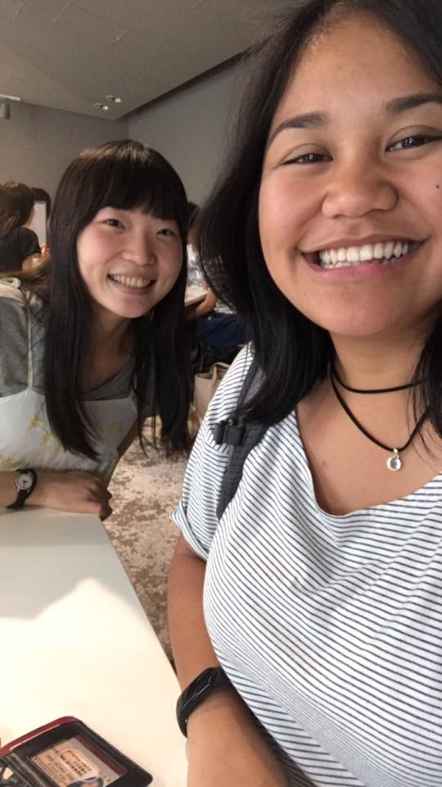

宮本理子（Miyamoto Ayako）

こんにちは！わたしのはです。は、をったり、おしたりすることです。はじめてサラエボにくので、しみです。ボスニアのやことばがたくさんりたいです！みなさんにをってもらえたらしいです。

Hello! My name is Yukiko Imashiro. My hobbies are making clothes and make-up. I will go to Sarajevo for the first time, so I’m looking forward to it. I would like to learn Bosnian language and culture. I will be glad if you know about Japan.

こんにちは、です。は、スポーツ（ダンス、エアロビなど）をすることと、にってそののべをべることがきです。サラエボでもサラエボのをたくさんべたいです。みなさん、にだけでなくのもしくしましょう。みなさんも、サラエボのことをたくさんえてください。

Hello, my name is Ayako Miyamoto. I love doing sports (dancing, aerobics and so on…) and trying various local foods at my travel destinations. And I also want to eat a lot of delicious food in Sarajevo. I would like to introduce Japanese culture while I spend good time with you. And I would be very happy if you teach me many things about Sarajevo.

今城雪子（Imashiro Yukiko）

折原有実（Orihara Yumi）